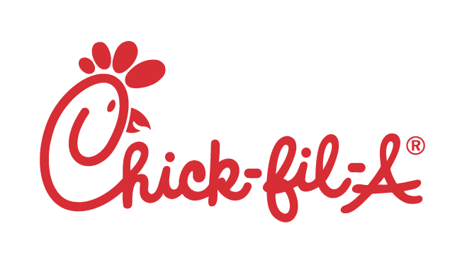

**Aviso de Diciplina**

**Chick-fil-A, Inc.-Operated Restaurant (“COR”)**

Nombre del Empleado: «Name»

Nombre del Gerente Interno: «IM» COR La Ubicación: «Location»

Documentación de (Marque Uno): Aviso Verbal Aviso Escrito Suspensión de Empleo

Resumen del incidente *(incluya la fecha, el lugar y una descripción del incidente)*:

El «Date» «Name» «Late»

Nombre(s) de los testigos del incidente, *si hay*:

¿Violó el empleado una política escrita de Chick-fil-A, Inc.? X Yes No

Política relevante de Chick-fil-A, Inc.: Asistencia y Puntualidad (Attendance and Punctuality)

*Describe c*ó*mo*: El «Date» «Name» «Late»

¿El empleado ha recibido avisos de esta política en el pasado? Yes No

¿*En caso afirmativo*, cuantos y de que tipo?

Describe la acción correctiva que el Gerente Interno y/o Empleado necesita hacer:

Llega a todos los turnos con puntualidad o busca alguien que puede trabajar para usted

Consecuencias de la falta de mejora su desempeño o corrige su conducta podría resultar en más diciplina que incluye, pero no es limitado a:

Suspensión de Empleo o Terminación de Empleo

Declaración del Empleado:

**He leído y entiendo la información proporcionada en este Aviso de Diciplina. También entiendo que infracciones/problemas adicionales podrían resultar en diciplina adicional, que pueden incluir el despido.**

La Firma del Empleado: Fecha:

La Firma del Gerente Interno: Fecha:

La Firma del Testigo de la Disciplina: Fecha:

# Updated 2016

# For use in Chick-fil-A, Inc.-Operated Restaurant (“COR”) locations only